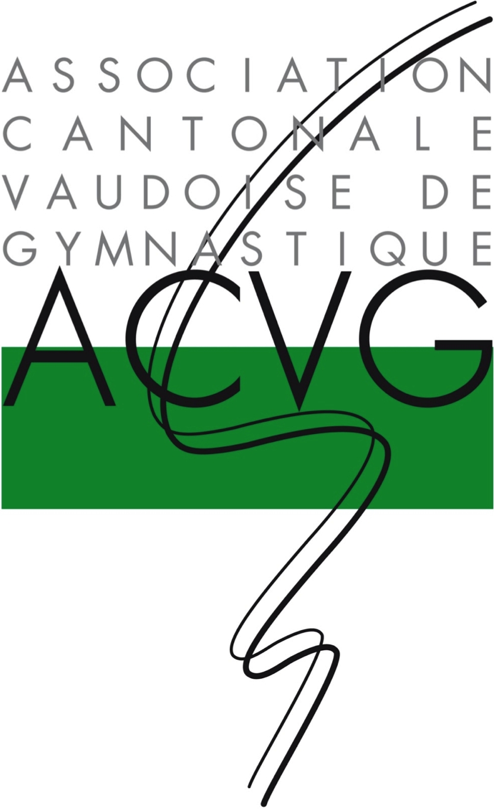
Mode de sélection féminin et masculin 2018
Pour les championnats vaudois, romands et suisses aux agrès indiv.
Édition novembre 2017

Attribution des points
A chaque concours Master : les 50 premiers gymnastes recevront des points en fonction de leur rang. Le premier aura 55 points, le 2ème 49, le 3ème 48, etc... Le championnat vaudois est majoré de 3 points. Les places attribuées dans les quotas respectifs à chaque compétition sont attribuées dans l’ordre des qualifications.
• Championnat vaudois
Catégorie jeunesse + actives C5
Les 50 gymnastes ayant obtenu le plus grand nombre de points seront qualifiés.
Le meilleur résultat (points attribués) obtenu aux masters sera déterminant pour la qualification.
Catégorie actifs C5-C6-C7-CH/actives C6-C7-CD
Les 50 gymnastes ayant obtenu le plus grand nombre de points seront qualifiés.
La somme des deux meilleurs résultats (points attribués) obtenus sur les trois masters sera déterminante pour la qualification.
Remarques : Pour les catégories dans lesquelles le quota n’est pas atteint (généralement C7 filles, CD, C4 à C7 garçons et CH), l’inscription est libre.
Catégorie actives Open
Cette catégorie n’est pas ouverte au championnat vaudois. Elle ne fait pas l’objet de qualifications.
• Fête romande 2018
Catégorie jeunesse (C3 et C4)
Le nombre de gymnastes qualifiés est déterminé par les quotas de l’URG.
Les gymnastes ayant obtenu le plus grand nombre de points seront qualifiés.
Le meilleur résultat (points attribués) obtenu aux masters se déroulants jusqu’au 1er mai sera déterminant pour la qualification. En cas d’égalité de points, le gymnaste ayant obtenu le meilleur total sera qualifié.
Catégorie actifs/actives
Le nombre de gymnastes qualifiés sera déterminé par les quotas de l’URG.
Les gymnastes ayant obtenu le plus grand nombre de points seront qualifiés.
Le meilleur résultat (points attribués) obtenu aux masters se déroulants jusqu’au 1er mai sera déterminant pour la qualification.
En cas d’égalité de points, le gymnaste ayant obtenu le meilleur rang à un Master sera qualifié.
Catégorie actives Open
Cette catégorie n’est pas ouverte à la Fête Romande. Elle ne fait pas l’objet de qualifications.
• Championnat suisse
Catégorie actifs/actives
Les gymnastes ayant obtenu le plus grand nombre de points seront retenus dans le Cadre vaudois (nombre de qualifiés déterminé par les quotas FSG).
Les points sont attribués en effectuant la somme des trois meilleurs résultats (points attribués) obtenus lors des 4 concours de l'année (3 Masters + 1 CVAI) à l’exception des C5 filles (2 Masters + CVAI).. La somme sera pondérée de la manière suivante pour les CVAI:

NB de points + 3pts

Ex: X fait les résultats suivants :
Master 1 : 2ème (= 49 points)
Master 2 : 6ème (= 45 points)
Master 3 : 4ème (= 47 points)
Champ. VD : 3ème (= 48 points) + 3pts = 51pts

Somme des points : 1x49 + 1x47 + 1x51 = 147 points.

En cas d’égalité de points, le gymnaste ayant obtenu le meilleur rang au Championnat Vaudois sera qualifié.

Pour les cadres masculins et féminins
- Les quotas sont réévalués chaque année par la FSG, en fonction du nombre de participants au championnat cantonal et des résultats obtenus au championnat suisse de l’année précédente.
- Le cadre se compose du quota de gymnaste + 1 remplaçant par catégorie
- Le resp. cadre en accord avec le resp. de division peut décider de ne pas remplir la totalité du quota attribué par la FSG.

• Le responsable du Cadre peut proposer d'intégrer dans la sélection du Cadre au max. 2 gymnastes méritants (compétences reconnues) par catégorie au bénéfice de circonstances particulières, qui ne font pas partie de la liste des sélectionnés. La sélection définitive de ces gymnastes sera soumise au vote de tous les entraîneurs des gymnastes retenus officiellement dans la catégorie concernée et de l’encadrement du TeamVaud. La supervision de cette démarche sera effectuée par le responsable de division ou son remplaçant.
• Ces gymnastes doivent participer au min. aux 2 derniers entraînements du cadre avant l'inscription nominative pour les CS. Le vote des entraîneurs et de l’encadrement du Team Vaud aura lieu lors du dernier entraînement avant l’inscription nominative.
• Décision de sélection finale : les gymnastes concourant aux championnats suisses par équipe sont sélectionnés par l’encadrement du cadre suite aux entraînements du Team Vaud au plus tard à la date d’inscription nominative des CS. Il en va de même pour le/les remplaçant/s.
Remarques :
- Avant l’envoi des inscriptions pour les CS, le gymnaste qualifié ou remplaçant doit confirmer sa participation. Une fois inscrit, le gymnaste sera sanctionné et supportera la charge des coûts éventuels qu’il occasionne en cas d’absence sans certificat médical.
Pour toutes questions ou remarques, veuillez-vous adresser à Jeff Aeberhard (jeff.aeberhard@acvg.ch) ou Francis Büchi (francis.buchi@acvg.ch)

Le masculin générique utilisé dans ce règlement renvoie aux gymnastes des deux genres.

